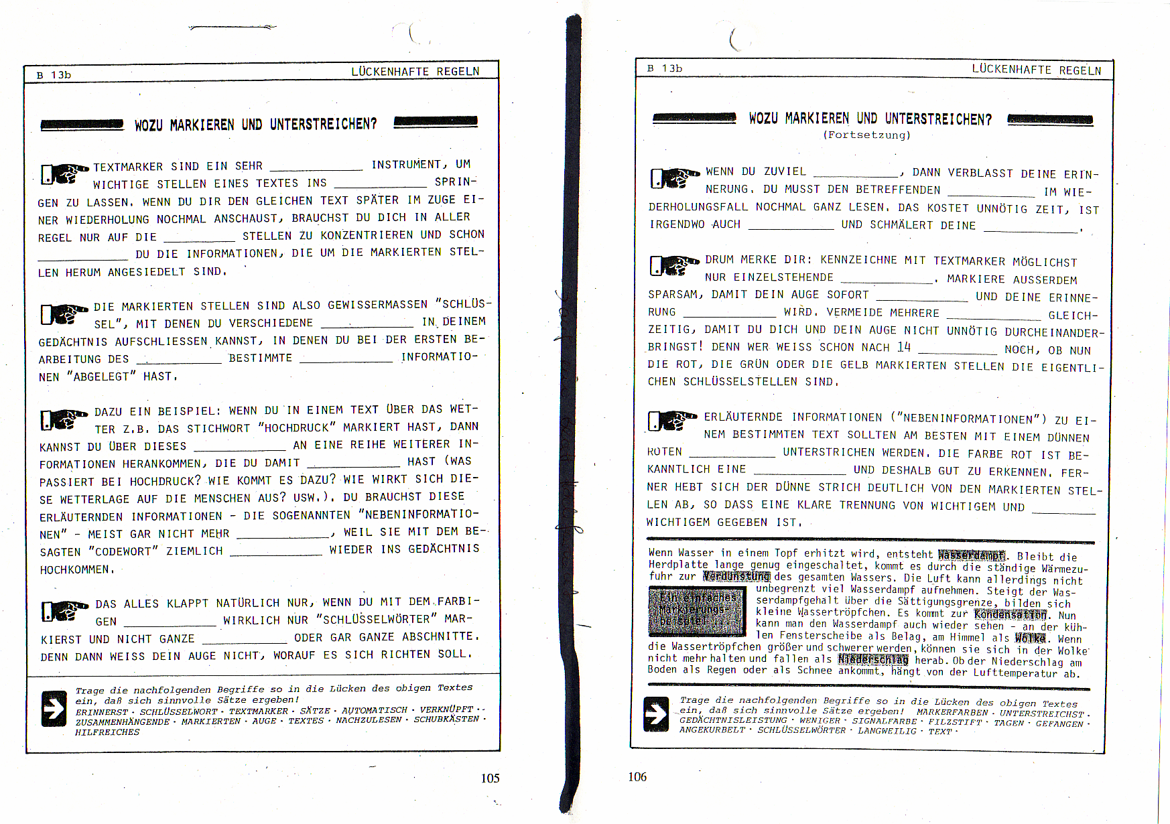
Wozu markieren und unterstreichen?

- Textmarker sind ein sehr hilfreiches Instrument, um wichtige Stellen eines Textes ins Auge springen zu lassen. Wenn du dir den gleichen Text später im Zuge einer Wiederholung noch einmal anschaust, brauchst du dich in aller Regel nur auf die markierten Stellen zu konzentrieren und schon erinnerst du die Informationen, die um die markierten Stellen herum angesiedelt sind.

- Die markierten Stellen sind also gewissermaßen „Schlüssel“, mit denen du verschiedene Schubkästen in deinem Gedächtnis aufschließen kannst, in denen du bei der ersten Erarbeitung des Textes bestimmte zusammenhängende Informationen „abgelegt“ hast.

- Dazu ein Beispiel: Wenn du in einem Text über das Wetter z.B. das Stichwort „Hochdruck“ markiert hast, dann kannst du über dieses Schlüsselwort an eine Reihe weiterer Informationen herankommen, die du damit verknüpft hast (Was passiert bei Hochdruck? Wie kommt es dazu? Wie wirkt sich diese Wetterlage auf die Menschen aus? Usw.) Du brauchst diese erläuternden Informationen – die so genannten „Nebeninformationen“ – meist gar nicht mehr nachzulesen, weil sie mit dem besagten „Codewort“ ziemlich automatisch wieder ins Gedächtnis hochkommen.

- Das alles klappt natürlich nur, wenn du mit dem farbigen Textmarker wirklich nur „Schlüsselwörter“ markierst und nicht ganze Sätze oder gar ganze Abschnitte, denn dann weiß dein Auge nicht, worauf es sich richten soll.

- Wenn du zu viel unterstreichst, dann verblasst deine Erinnerung, du musst den betreffenden Text im Wiederholungsfall noch mal ganz lesen. Das kostet unnötig Zeit, ist irgendwie auch langweilig und schmälert deine Gedächtnisleistung.

- Drum merke dir: Kennzeichne mit Textmarker möglichst nur einzeln stehende Schlüsselwörter. Markiere außerdem sparsam, damit dein Auge sofort gefangen und deine Erinnerung angekurbelt wird. Vermeide mehrere Markerfarben gleichzeitig, damit du dich und dein Auge nicht unnötig durcheinander bringst! Denn wer weiß schon nach 14 Tagen noch, ob nun die rot, die grün oder die gelb markierten Stellen die eigentlichen Schlüsselstellen sind.

- Erläuternde Informationen („Nebeninformationen“) zu einem bestimmten Text sollten am besten mit einem dünnen roten Filzstift unterstrichen werden. Die Farbe Rot ist bekanntlich eine Signalfarbe und deshalb gut zu erkennen. Ferner hebt sich der dünne Strich deutlich von den markierten Stellen ab, sodass eine klare Trennung von Wichtigem und weniger Wichtigem gegeben ist.

